**LE ROQUEROIS**

***Additif Juillet à Décembre 2015***

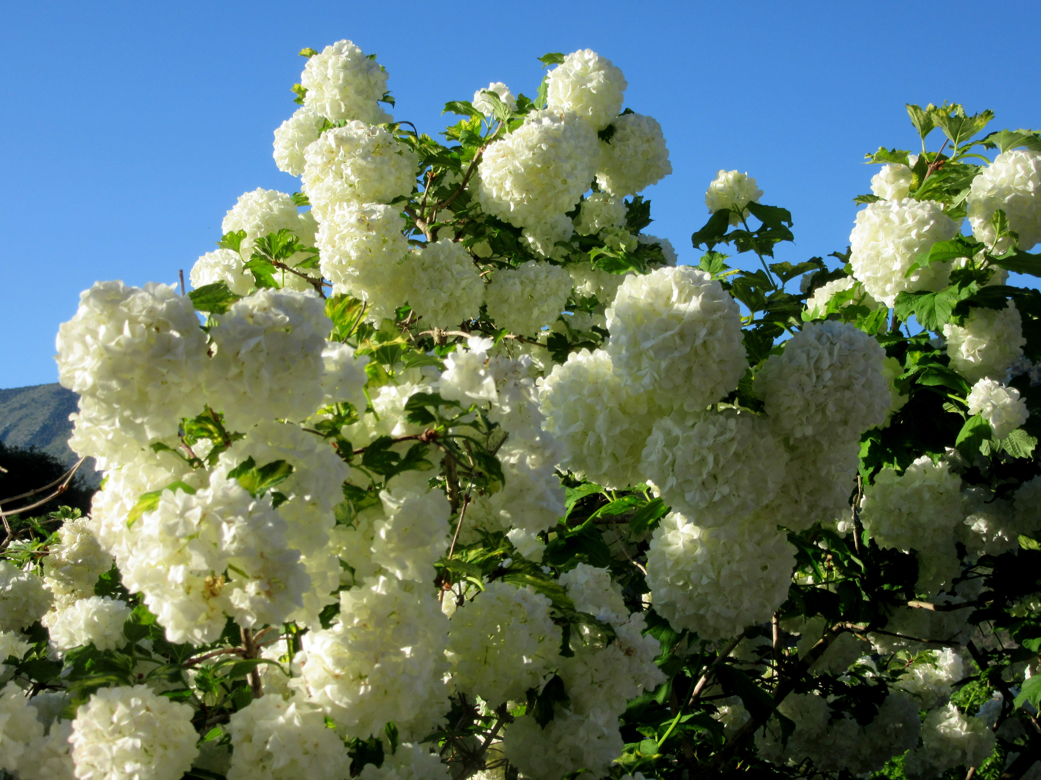



***Sur les travaux ou études réalisés en 2015***

***Avec le concours financier des partenaires institutionnels***

***« Etat, Région, Conseil Départemental, Réserve parlementaire »***

**- l’église a vu ses travaux de rénovation extérieure terminée et le résultat est remarquable**

**- l’éclairage du clocher et l’aménagement de la place de l’église**

**- la rénovation extérieure et intérieure du bâtiment communal abritant la gendarmerie**

**- la réhabilitation du bâtiment abritant un commerce « Fleurs de Thym »**

**- la création d’une aire de jeux pour enfants à proximité de l’école et d’un parcours VTT**

**- la mise en sécurité des terrains de jeux au stade Saint Jean**

**- la nouvelle médiathèque installée dans le même bâtiment que l’agence postale**

**- le local abritant l’agence postale entièrement repeint**

**- la réfection d’une partie de la route et du parking entrée de l’école**

**- procédures pour la reprise des concessions abandonnées au cimetière**

**- réalisation du schéma directeur de l’Eau**

**- travaux ponctuels dans les rues ou sur la canalisation principale d’eau potable imposés par les fuites provoquées par l’ancienneté du réseau**





**- nouveau site internet de la commune**

**- schéma directeur de l’Assainissement**

**- restauration de l’ancien lavoir et de la fontaine**

**- réfection de la toiture du local stade Saint Jean**

**- réfection du bâtiment dit « Le Pigeonnier » dont la C.C.A.A. est maitre d’ouvrage**

**- protection des abords et soubassements des murs de la façade principale de l’église**

**- travaux d’étanchéité du local communal abritant l’atelier de menuiserie de Force 06**

**- pose de 4 ralentisseurs au quartier du Ranc**

**- rénovation intérieure du Foyer rural y compris l’aménagement d’un coin cuisine**



***Sur les projets***

**- Appels à projets économie d’eau – mise en place compteurs d’eau dans les bâtiments communaux – C.C.A.A. maître d’ouvrage**

**- réhabilitation d’une partie de la rue de la Forge**

**- réhabilitation du réseau d’adduction en eau potable le village avec le démarrage des travaux de la 3ème tranche des rues prioritaire**

***Tout en restant vigilant sur les finances, d’autres travaux seront programmés dans le cadre de la dotation d’aménagement du Conseil départemental 2016.***

**mais 2016 sera surtout**

**« LA MAISON DE SANTE PLURIPROFESSIONELLE »**

**dont la Communauté de Communes Alpes d’Azur**

**a la compétence exclusive**

**- les appels d’offre pour le choix des entreprises ont été lancés en décembre par la C.C.A.A.**

**- ouverture des plis vers la mi-février 2016**

**- sauf imprévu, démolition vers mai 2016**

***VISITE DE NOTRE PATRIMOINE***

A l’initiative de son administratrice, Danièle Saboret, et de son président, Richard David, la « Société scientifique et littéraire de Cannes et de l’arrondissement de Grasse », un groupe de ses adhérents est venu visiter notre village afin de mieux en connaitre l’histoire complexe et originale.

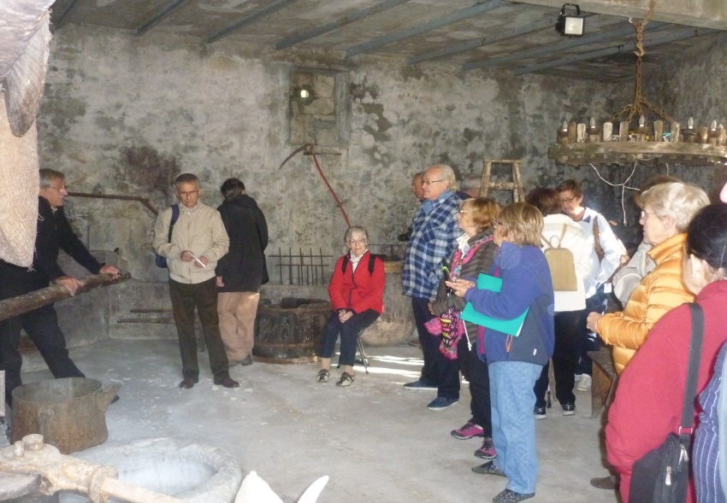En effet, Provençale d’abord, puis possession de la Maison de Savoie avant de devenir Française définitivement. Cette communauté se trouva, par deux fois, coupée en deux parties par une frontière qui les rendit étrangères (l’une française, l’autre sarde) alors qu’elles ne pouvaient se passer l’une de l’autre.

Les participants furent reçus par Simone Cateland, guide, et Danielle Vauchez, adjointe, représentant Danielle Chabaud maire et Marcel Marcillon adjoint délégué « Patrimoine ».

Un moment fut passé au moulin Frédy, dernier moulin à huile privé ayant fonctionné. Les explications techniques par Patrick Calegari, conseiller municipal, suivies de l’historique des moulins d’abord publics puis privés furent très appréciées.

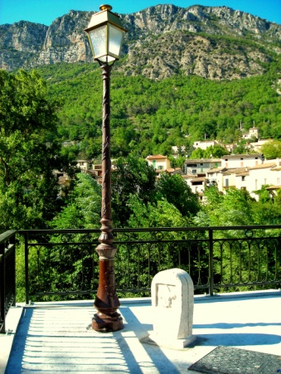L’église romane de Roquestéron Grasse reçu ensuite les visiteurs. A l’intérieur de celle-ci, leur fut expliqué la naissance du 1er village sur ce site ainsi que l’édification de 2ème château que commanda Napoléon Alziary, mémoire d’une famille « prépondérante » pendant plusieurs siècles.

Pourquoi ce village descendit-il jusqu’au bord de la rivière et traversant la rivière s’installa-t-il sur la rive gauche ? L’histoire du pont fut évoquée avec ses bornages en 1761 puis en 1823.

La matinée se termina par la visite de l’église Saint Arige, récemment restaurée extérieurement. Après le récit de sa construction, ses tableaux copies de peintres célèbres intéressèrent beaucoup certains amateurs et spécialistes d’arts présents. Après cette matinée trop courte, le groupe est reparti pour une visite à Pierrefeu, village voisin.

En novembre, un club de randonnée conduit par Yohan Mauban est venu découvrir une de nos superbes « balades ». Basse et Haute Olive, le Puy, Sainte Pétronille, leur ont offert des paysages d’automne flamboyants. A la chapelle romane, le groupe voulant associer sport et patrimoine, a attendu Simone Cateland, guide.

Comme toujours, l’histoire de Roquestéron les a beaucoup intrigués et intéressés. Très nombreuses ont été leurs questions. De Sainte Pétronille à Saint Arige, le lien s’est fait naturellement. Avant de regagner Nice, ils ont tenu à visiter le moulin à huile Frédy dont il avait été question à propos des moulins à huiles publics et privés.

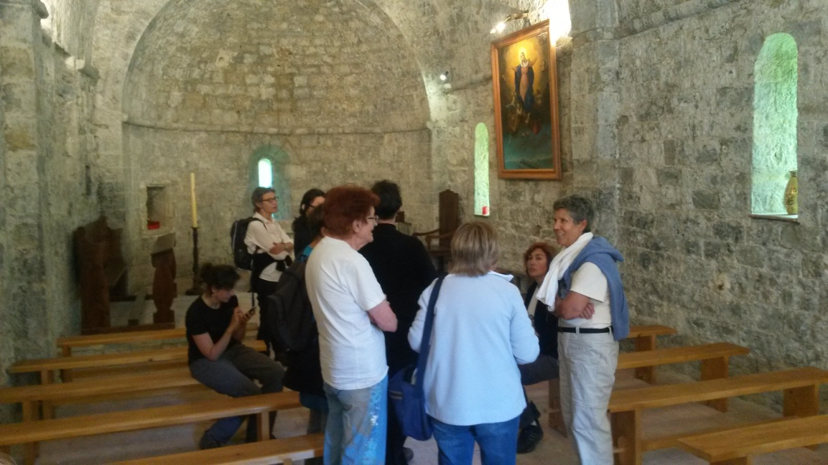

***LE REPAS DE NOEL DE NOS « AINES »***

***Toujours un moment convivial et chaleureux***

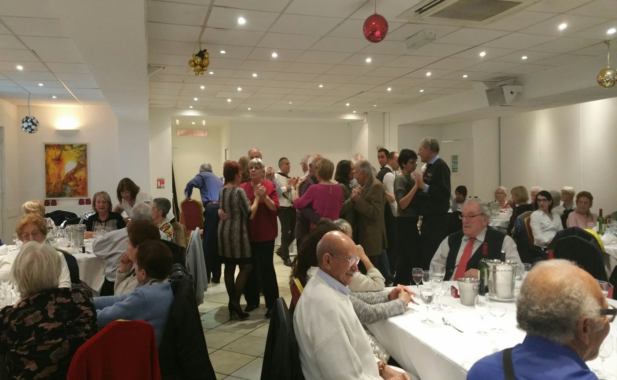

En présence du maire, Danielle CHABAUD, et son équipe municipale, le traditionnel repas de Noël organisé par la municipalité a été offert à plus de 80 « aînés ». Comme les années précédentes, tous ont vivement apprécié le délicieux et copieux repas préparé par l’équipe du restaurant « les Palmiers » animé en musique par Dédé Féraut au saxo et Yves à l’accordéon. Avant de partir, une très jolie rose a été offerte à nos amies ainées ….

Pour faciliter le déplacement des invités de Roquestéron à Nice, un car avait été mis à leur disposition et conduit par notre ami Abdel Ghettas.

Et bien sur, rendez-vous est déjà pris pour l’année 2016……

***NOS COMMERCANTS***

Début juillet, la traditionnelle ***Fête du camping des Fines Roches organisée par Françoise***.

Soirée dansante animée par D.J. avec au programme un copieux buffet qui a régalé les convives.

***Le bar tabac « chez Pat »***  avec les concours de boules en nocturne ou soirées à thème ou veillées, telle que « veillée dans nos vallées » avec « les contes de ma cabane » par le pastre Patrice Barbajohan et les chansons et histoires de Doutour Bob.

***Merci à nos commerçants de contribuer à l’animation du village.***

***LA VIE ASSOCIATIVE***

**L’AMICALE DES POMPIERS Pompiers**

Ambiance musicale et repas pour le traditionnel bal des pompiers volontaires du 13 juillet

LE ROQUE CLUB

*Les nouvelles activités* : les loisirs créatifs ont trouvé leur place entre le scrabble, le rami et la contrée. Il y en a pour tous les goûts …

N’hésitez pas à vous renseigner auprès de **Jacqueline : 06 73 50 14 36**

 AAPPMA

la TRUITE SAUMONNEE

Un nouveau conseil d’administration a été élu pour l’AAPPMA ((association agréée de pêche et de protection du milieu aquatique) de Roquesteron pour la période 2016/2020 :

***Président*** : Jean Marc Missonier

***Vice Président*** : Marcel Marcillon

***Trésorie***r : Gil Cardonne

***Secrétaire*** : Christophe Amici

***Autres membres*** : MM. Chabaud Hubert, Cossari Gérard, Dumas Sébastien, Michel Yves, Raybaud Paul, Uberti Renaud

***Garde pêche agrée par arrêté*** ***préfectoral*** : Guy Bedos

En 2015, l’association a vendu 30 permis de pêche adultes, 3 mineurs, 4 jeunes, 1 journalier, 1 hebdomadaire.

***L’ Estéron***

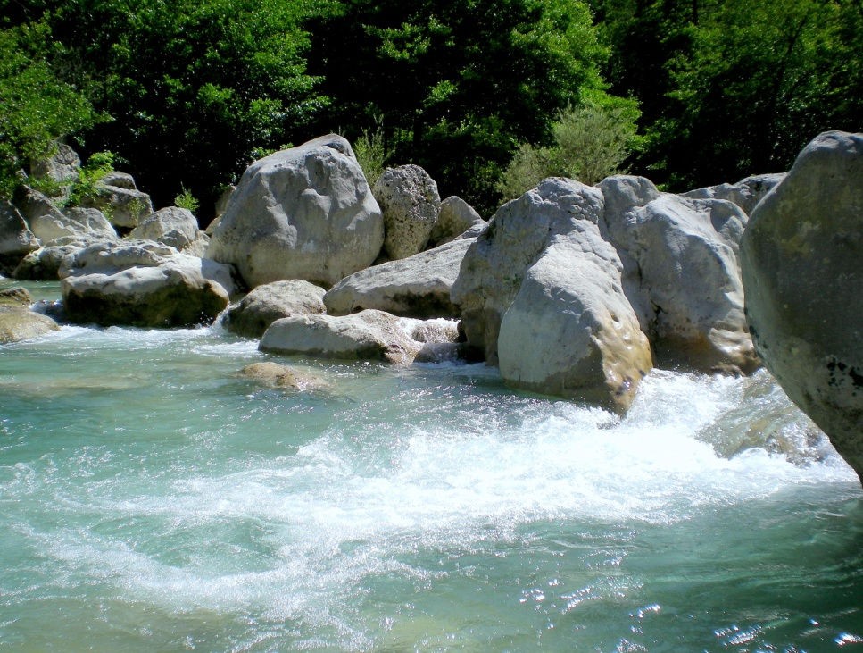L’Estéron est classé en réservoir biologique, ce qui impose des restrictions pour l’alevinage.

Ainsi, pas de déversement de truites adultes venant de la pisciculture afin de protéger le milieu naturel. En 2016, s’effectuera seulement un placement de boites Vibert *(dépose de boites aménagées contenant chacune 1000 œufs de truites)* dans quelques vallons.

En septembre 2014 et 2015, il a été effectué, aux frais de l’AAPPMA, des analyses chimiques et microbiologiques de l’eau de l’Estéron en différents points ; elles ont révélé une très bonne qualité de l’eau.

Cela confirme une étude menée par le WWW France qui a identifié l’Estéron comme une des dernières rivières sauvages alpines. D’autres critères ont été pris en compte tels que l’absence d’obstacles artificiels, la libre évolution de la rivière, l’alternance de profils, etc.….

Néanmoins, les menaces sont nombreuses et reconnues*:*

*- le réchauffement climatique, avec en conséquence l’augmentation de la température de l’eau*

*(24 ° C en été à Roquesteron)*

*- le captage des eaux du Végay qui prive l’Estéron d’un apport important d’eau fraiche*

*- le canyoning*

*- la multiplication des mini barrages effectués par les nombreux baigneurs, etc.*

En conséquence directe, l’activité pêche dans l’Estéron se réduit car le réchauffement des eaux ne permet plus la reproduction et le développement des truites sauvages, du moins dans le bas et le moyen estéron. La faible vente des permis de pêche sur le parcours de l’AAPPMA le confirme.

La loi NOTRe a prévu le transfert obligatoire de la compétence dite GEMAPI (gestion des milieux aquatiques et prévention des risques d'inondation) aux intercommunalités à partir du 1er janvier 2018.

Pour Alpes d'Azur, le fleuve Var et les rivières du Cians et de l'Estéron sont concernés.

**THEATRE DE L’ESTERON**

* Les nouvelles représentations hilarantes saison 2015 ***« les Cancans*** » et « ***l’Ivresse des Profondeurs*** » à Roquestéron, Cuebris et la Penne ont connu un succès indéniable auprès du public venu très nombreux pour passer des moments dé détente et de rire.

Sur le thème de péripéties ironiques et tendres, dérision sur les manies, défauts quotidiens, cancans et médisances sur l’entourage, rien n’a été oublié et personne n’a été épargné … mais uniquement pour le plaisir de rire…Une ambiance dynamique et drôle et encore bravo à toute la troupe du ***« T.E***. » de nous offrir des spectacles aussi distrayants.

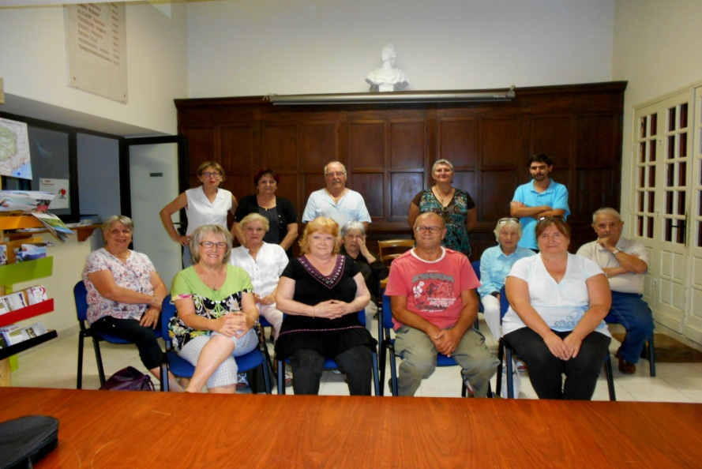

* Au cours de l’assemblée générale en septembre, ont été reconduits dans leur fonction :

***Président*** : Marcel MARCILLON

***Secrétaire*** : Jacqueline SIGLIANO

***Trésorière*** : Lydie LALOT

et le rapport moral et financier a été approuvé à l’unanimité.

Le Président a remercié la municipalité pour l’occupation de la salle du foyer rural pour les répétitions et les bénévoles qui donnent un coup de main à la mise en place des structures du théâtre durant toute l’année ; sans oublier les généreux donateurs

Le président souligne l’arrivée dans l’équipe de 4 nouvelles comédiennes « en herbe » cuébroises qui se sont très facilement fondues dans la troupe « des anciens » et l’enthousiasme des spectateurs lors de des différentes représentations dans les villages limitrophes.

Il propose d’élargir les représentations à d’autres communes en particulier de la vallée du Var.

**ASSOCIATION SPORTIVE SCOLAIRE**

Suite à l’assemblée générale du mois d’octobre, le nouveau bureau a été élu :

***Présidente*** : Edith Salomone

***Secrétaire*** : Haffida Jaab

***Trésorière*** : Charlène Wiatt

L’association vous attend nombreux pour l’organisation des manifestions dont les bénéfices iront au profit des diverses activités pour les enfants de l’école. Les membres du bureau vous remercient vivement pour votre mobilisation.

ASSOCIATION pour mon FRERE THEO

Au profit du jeune «Théo» et avec l’aimable participation du bar tabac chez Pat., l’association a organisé, en septembre, un repas paëlla. Les participants ont apprécié la délicieuse paëlla préparée par Marie Hélène et Tony. Une bien agréable journée.

***A noter : l’association organise un LOTO le samedi après midi 5 Mars 2016 (horaire à préciser)***

***Foyer rural de Roquestéron***

COMITE DES FETES

***Du vendredi 7Août au Lundi 10 Août, le Comité des Fêtes a animé notre traditionnelle fête patronale « Saint Matthieu » ; un rendez-vous incontournable que chacune et chacun de nous attend avec impatience ; une tradition populaire qui participe fortement à l’identité de nos villages et conjugue ambiance festive et tradition.***

*Vendredi* : Tournoi de football inter villages adultes mixtes au stade Saint Jean

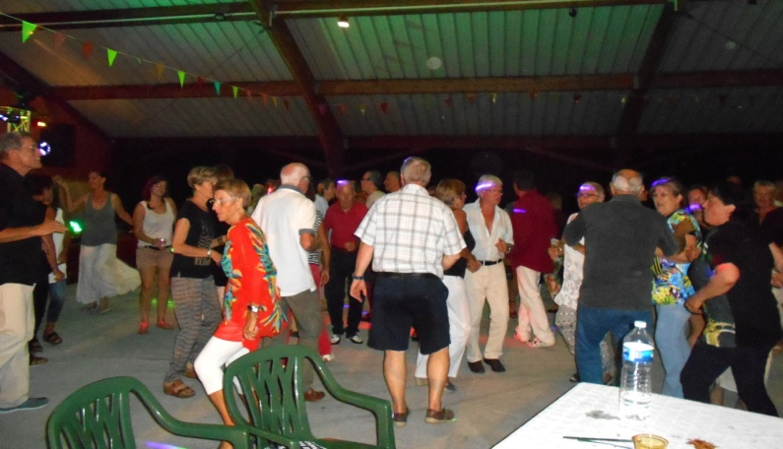

*Samedi* : aubades aux écarts – et le soir super repas « ***couscous royal*** » animé par DJ FLO

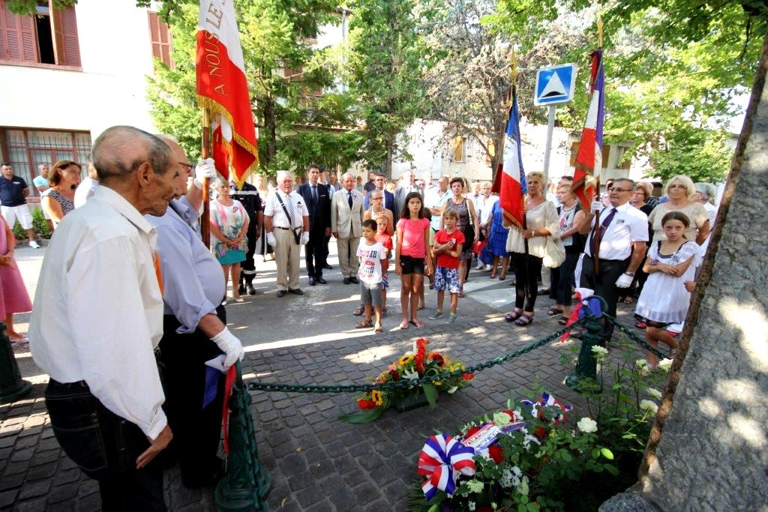

*Dimanche* : aubades au village – en fin d’après midi, la grand messe chantée par la chorale paroissiale et célébrée par le Père Pascal Kitsaïs, s’est déroulée dans l’église magnifiquement fleurie pour la circonstance.

Il s’en est suivi, la cérémonie au monument aux morts avec le dépôt de gerbe, minute de silence et l’hymne national entonné en cœur par l’assistance.

Les discours et l’apéritif d’honneur restent toujours des moments forts de notre « festin ». Dans son allocution, Mme le maire a remercié de leur présence l’ensemble des personnalités civiles, militaires, religieuse, les responsables d’associations, entrepreneurs, artisans, le personnel communal et la population venue très nombreuse.

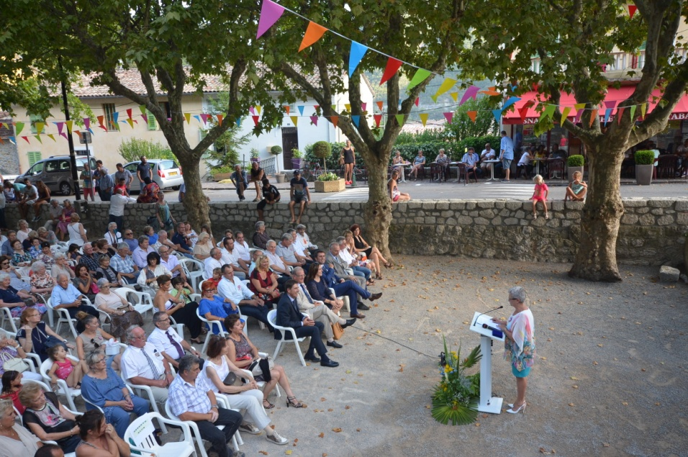Entourée des adjoints et des membres du conseil municipal, Mme le Maire a rappelé la première réforme territoriale avec la disparition du conseiller général et l’élection de deux conseillers départementaux, M. Charles Ange Ginesy député maire président de la CCAA 1er vice président départemental, et Anne Sattonet, vice présidente départementale adjoint au maire de Vence. M. Eric CIOTTI, député, réélu président du conseil département des A.M.

La tradition veut qu’à l’occasion de la fête patronale soient présentés les travaux réalisés ceux en cours et les principaux projets à prévoir pour notre village.

Mme le Maire a donc fait le point des actions menées et fixées sur des priorités conservant ainsi une rigueur de gestion budgétaire. (*le point sur les travaux voir en début d’article)*

Pour toutes ces réalisations, la commune ne peut pas assurer à elle seule leur financement, le premier magistrat a remercié les partenaires financiers habituels, l’Etat, la Région, le Conseil départemental, les réserves parlementaires et autres collectivités, car sans leur concours financier très peu de projets pourraient voir le jour (*les subventions vont de 40 à 70%).*

Mme le Maire a souligné les actions menées par notre intercommunalité présidée par Charles Ange Ginesy, au profit des 34 communes rurales qui y sont rattachées.

Lors de sa prise de parole, le Président a tout son soutien aux communes rurales pour la réalisation de leurs projets.

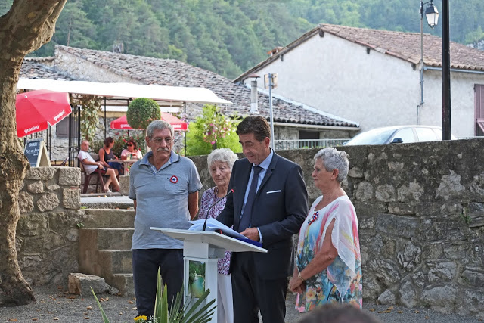Avant d’inviter l’assistance à un cocktail dinatoire, M. Ginesy a remis la médaille de bronze de la Jeunesse de sports, mais surtout pour leur engagement associatif, à nos amis roquérois, Geneviève Hulin et Patrick Calegari.

Mme le Maire a exprimé ses plus chaleureuses félicitations aux récipiendaires pour leur investissement au sein des associations roquéroises. Elle a remercié tous les acteurs qui font la vie de village.

La soirée s’est achevée par un bal animé par le DJ Roque Bar.

*Lundi*: concours de boules et procession aux lampions dans les rues du village menée tambour battant par Eric – une nouveauté : soirée disco pour les enfants et distribution de friandises.

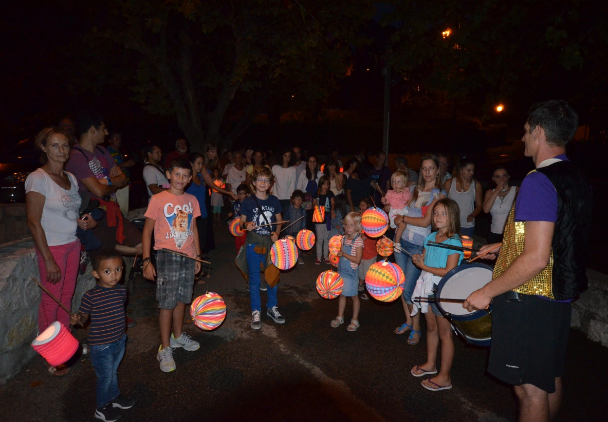

LA FETE PATRONALE 2016 SE DEROULERA DU

*VENDREDI 5 au LUNDI 8 AOUT*

*(le programme des festivités sera diffusé ultérieurement)*



En septembre, la soirée «*moules frites à volonté*» devenue traditionnelle, a réuni beaucoup de convives. Une soirée animée par le DJ Tony.

Le comité des fêtes remercie Marie Hélène et les bénévoles pour la préparation des 80Kgs de moules. *De quoi rivaliser avec quelques restaurants « tchi’s » lors de la grande braderie de Lille…….*

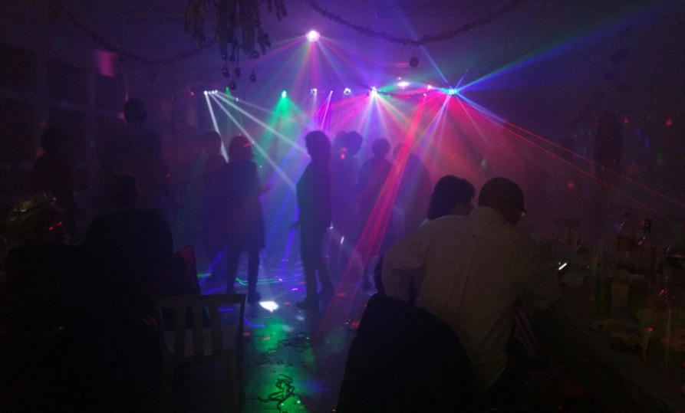

Pour terminer 2015 et commencer 2016 dans la bonne humeur, l’équipe du comité des fêtés a organisé le réveillon où repas de fête, cotillons, le tout animé par le DJ Roque bar dans une ambiance de lumières laser du plus bel effet.

***Le comité des fêtes remercie chaleureusement la municipalité, les bénévoles, les commerçants qui par leur prestations aident à la réussite des fêtes qu’il organise.***

ASSOCIATION SANTE+ESTERON

Depuis maintenant plus d’un an, le nouveau Conseil d’administration de l’Association Santé + Estéron, présidé par le Dr MARCILLON, a pris en main l’organisation médicale du projet en gardant bien évidemment un œil vigilant sur la globalité, en particulier architecturale de la très prochaine réalisation.

Dès sa mise en place le souci majeur du Président de l’Association, bien épaulé par son équipe, a été de mettre en place un médecin généraliste temps plein. Le **Dr Singeorzian** est installé au cabinet, 1 rue des Alziary.

Professionnels médicaux et para médicaux ont déjà confirmé leur pré engagement. Connaissant la difficulté d’installer les professionnels de santé en milieu rural, ceci est véritable performance. La deuxième tâche a été de reprendre entièrement la rédaction du projet de santé, document indispensable pour obtenir le label de Maison de Santé.

A l’heure où le bulletin municipal est en cours d’élaboration, les appels d’offres ont été lancés par la C.C.A.A.(*voir en début d’article*).

La Maison des Enfants travaille aujourd’hui en étroite collaboration avec les élu-e-s de la vallée, la CAFAM et la Communauté de Communes Alpes d’Azur afin de rester à l’écoute des besoins des familles en constante évolution.

Depuis 2014, les actions menées ont permis de créer 5 emplois. Les équipes de l’Association vous attendent tout au long de l’année sur différents temps d’activités :

***L’Accueil de loisirs Périscolaire******intercommunal*** *du mercredi après-midi, Pierrefeu,*

***L’Accueil de loisirs Extrascolaire intercommunal****, vacances d’été, Roquesteron,*

***L’Accueil Enfants Parents Itinérant******tous les mardis matin en temps scolaire de 9h30 à 12h au Foyer rural de Roquesteron,***

**Contacter le/la responsable portable 06.58.06.82.53, par courriel :** [anim.mde06910@gmail.com](mailto:anim.mde06910@gmail.com)

**Contacter la coordonnatrice téléphone : 04.93.02.68.49**

**Courriel :** [lamaisondesenfants06910@gmail.com](mailto:lamaisondesenfants06910@gmail.com)

***Patricia MALQUARTI****, Orthophoniste, a été élue* ***présidente*** *par les adhérent-es lors de la dernière Assemblée Générale en 2015.*



**LA MALLE MAGIQUE**

Depuis Novembre 2015 et tous les mardis soirs dans une salle communale, l’Association fait chanter l’Esteron… de Sallagriffon à Roquesteron en passant par Sigale ou la Penne, sous la baguette de ***Sophie***, chef de cœur et guitariste. Une vingtaine de personnes ***« les Canons de l’Estéron »*** vocalisent sur des airs connus et sur d’autres moins connus voire écrits par des poètes musiciens inconnus très talentueux. ***Renseignements, Cathy Pou tél : 06 08 27 18 70***

EMBELLISSEMENT DU VILLAGE

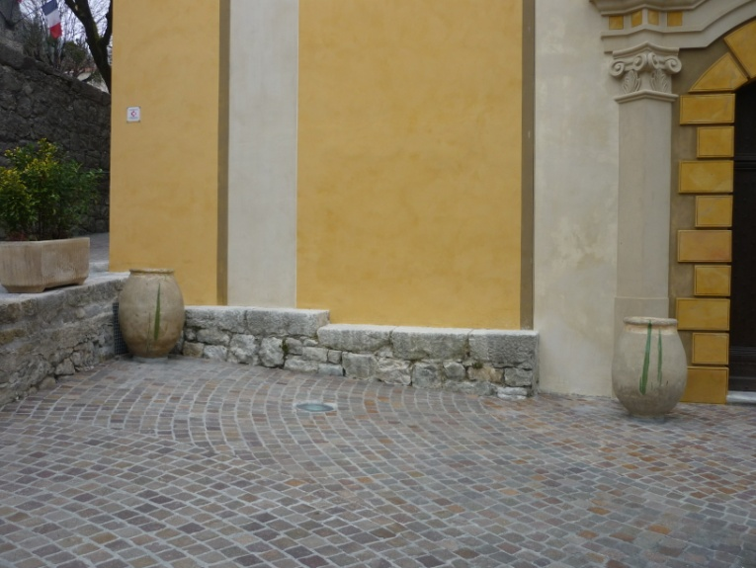

En plus des efforts de la municipalité pour rendre notre village agréable, vous avez sans doute remarqué que le parvis de l’église s’est doté de 2 très belles jarres très anciennes en plus de celle existante depuis des années…

Ces jarres ont été offertes à la municipalité par ***Monsieur Marc-André Moulin***, notre administré, à qui nous adressons nos plus vifs remerciements.